INTEGRANTES:

* BARRIOS SARMIENTO
* CANO CCANTO
* LOYOLA

1. Averigüe el nombre de la base de datos:

* select name from v$database;



1. Averigüe el nombre de la instancia:

* select instance_name from v$instance;

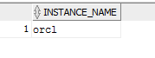

1. Averigüe el nombre del dominio:

* show parameter db_domain;



1. Averigüe el nombre del servicio:

* show parameter service_names;



1. Desde su equipo utilizando SQL*Plus conéctese al equipo de su compañero y responda las preguntas: 1-4:

Datos del compañero:

*IP: 172.17.2.191*

*PUERTO:1521*

*SERVICIO:ORLC*

*USER: system*

*Contraseña: oracle*

Comando de conección al equipodel compañero:

* Con system/oracle@172.17.2.191:1521/ORCL
  1. Averigüe el nombre de la base de datos:

select name from v$database;



* 1. Averigüe el nombre de la instancia:

select instance_name from v$instance;



* 1. Averigüe el nombre del dominio:

show parameter db_domain;



5.4 Averigüe el nombre del servicio:

show parameter service_names;



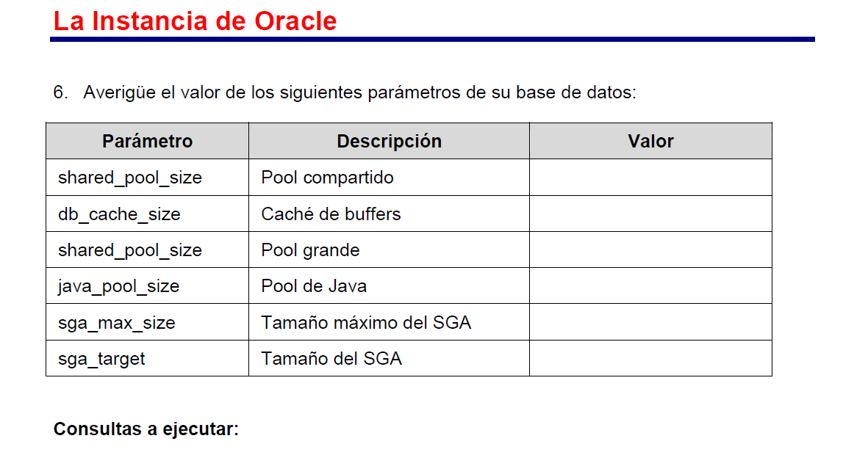

1073741824

0

0

0

0

0

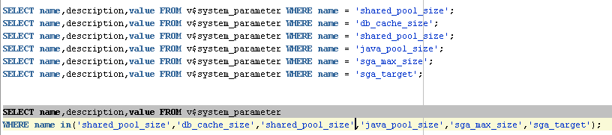

**RESULTADO:**

